．邮票齿孔的故事
基础作业
一、把音节补充完整。
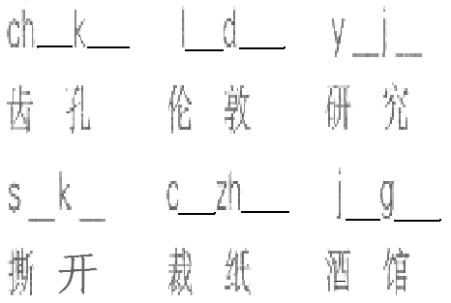

二、拼一拼，写一写。
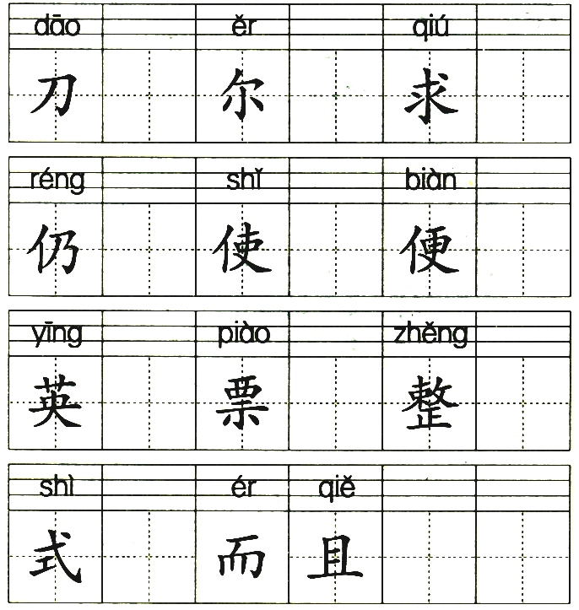

三、比一比，再组词。
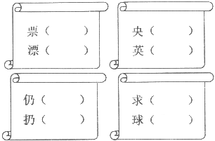

四、照样子写词语。
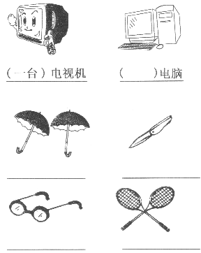

五、找出词义相近的朋友。
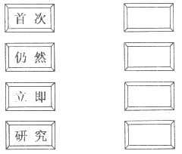

培优作业
六、放飞你的想像。
阿切尔想：要是有一台机器能给邮票打孔，不是很好吗？阿切尔开始了研究工作。
很快，邮票打孔机造出来了。
在日常生活中，你有没有受到什么启发，有过什么新想法？
我想：要是

参考答案
五、首次――第一次 仍然――仍旧
立即――立刻 研究――探究

